Sperling & Kupfer - 9788820084387 - 19,90 € - Stefania S. - Cuori magnetici. Love me love me. Ediz. tie-in. Vol. 1 | 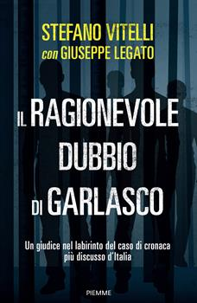Piemme - 9791223801727 - 18,90 € - Stefano Vitelli, Giuseppe Legato - Il ragionevole dubbio di Garlasco. Un giudice nel labirinto del caso di cronaca più discusso d'Italia | Sperling & Kupfer - 9788855441858 - 15,00 € - Stefania S. - Anime elettriche. Love me love me. Vol. 2 | 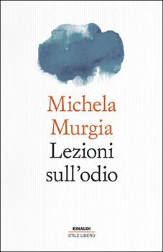Einaudi - 9788806272739 - 14,00 € - Michela Murgia - Lezioni sull'odio | 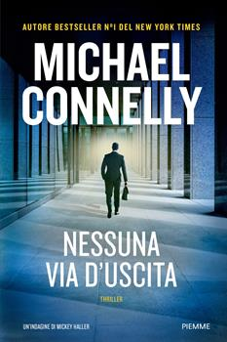Piemme - 9788856687958 - 22,00 € - Michael Connelly - Nessuna via d'uscita
Einaudi - 9788806245689 - 10,00 € - Emily Brontë - Cime tempestose. Ediz. tie-in | Mondadori - 9788804810995 - 24,00 € - Alberto Angela - Cesare. La conquista dell'eternità | 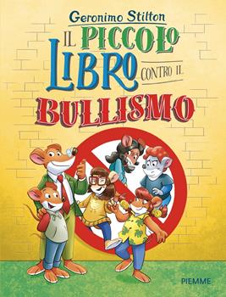Piemme - 9791223851074 - 5,90 € - Geronimo Stilton - Il piccolo libro contro il bullismo | 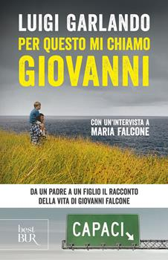Rizzoli - 9788817161367 - 12,00 € - Luigi Garlando - Per questo mi chiamo Giovanni. Da un padre a un figlio il racconto della vita di Giovanni Falcone | 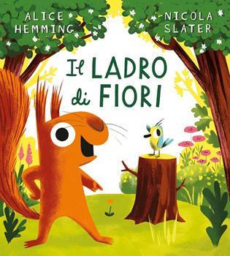Emme Edizioni - 9788829606535 - 14,90 € - Alice Hemming - Il ladro di fiori. Ediz. a colori
Einaudi - 9788806245689 - 10,00 € - Emily Brontë - Cime tempestose. Ediz. tie-in | Sperling & Kupfer - 9788855441865 - 15,00 € - Stefania S. - Amore senza fine. Love me love me. Vol. 3 |  Mondadori -9788804787747 12,90 € - 1+1 EXTRA | 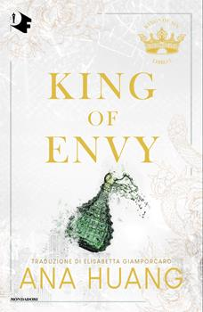Mondadori - 9788804782278 - 17,00 € - Ana Huang - King of envy. Ediz. italiana | 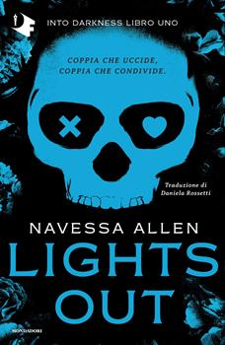Mondadori - 9788804800927 - 18,00 € - Navessa Allen - Lights out. Into Darkness. Ediz. italiana. Vol. 1
 | 9788855443272 non trovato
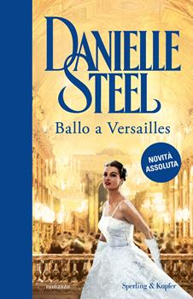
Sperling & Kupfer -
9788855443272 - 18,00 € -
Danielle Steel - Ballo a Versailles

